Però els turistes no els podien ajudar de cap manera i van decidir tornar a entrar a la piràmide perquè els policies no els atrapessin.
Al entrar, l’Ismail que era un noi una mica sapastre, va ensopegar i va caure a sobre d’una pedra rodona i petita amb forma de botó. De sobte, la paret es va obrir com si fos una porta i en Sorreta i l’Ismail van decidir entrar a investigar… Tot estava molt fosc i al fons de la cambra secreta hi havia un sarcòfag obert i ple de benes. Era la roba d’una mòmia!
Tot d’una, l’Ismail va tenir una idea: es disfressaria de mòmia per així espantar els policies i poder fugir. I així ho va fer. Va començar a embolicar-se amb totes aquelles benes fins que només se li veien una mica els ulls i li sortia la punta del nas per poder respirar.

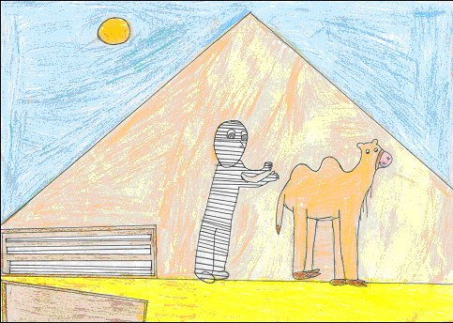

Llavors, en Sorreta va fer sorolls per cridar l’atenció dels policies i fer-los anar cap a un lloc on, si premies un botó, el terra s’obria. Quan els policies ja estaven trepitjant aquell terra l’Ismail va prémer el botó i… zas! El terra va desaparèixer i els policies van caure per un tobogan que els conduïa a una espècie de laberint, que es deia el laberint Animanil.
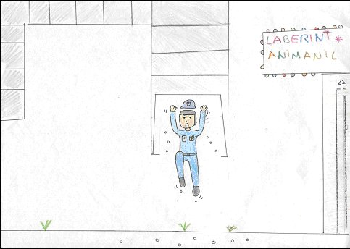

Primer de tot havien de passar una piscina plena de cocodrils mossega-culs. Més d’un policia va rebre una bona queixalada i es va quedar sense un troç de pantalons. Tot seguit, havien d’entrar a una cova fosca plena de ratpenats estira-orelles. Per sort portaven el barret de policia i això els va salvar de més d’una estirada. Quan creien que ja havia passat el perill, es van començar a enfonsar... estaven passant per unes sorres movedisses! Quan ja només se’ls veien els ulls, van notar un dolor fort al nas. I és que aquelles sorres estaven plenes de crancs pessiga-nassos!
Per sort unes grans branques penjaven del sostre i s’hi van enfilar per poder sortir d’aquella trampa. Però el que els policies no sabien és que no només ells estaven enfilats en aquelles branques...
Tot d’una un policia li digué a un altre:
- Unsolpèl! No m’estiris dels cabells! Que perquè tu només en tinguis un, jo no en tinc cap culpa...
- Però, què dius? – va respondre Unsolpèl- jo no he estirat els cabells a ningú... a més, estic molt orgullós de l’únic cabell que tinc al cap!
I dit això, el seu únic pèl va desaparèixer. Sabeu per què? Doncs resulta que aquell bosc estava ple de micos estira-pèls!
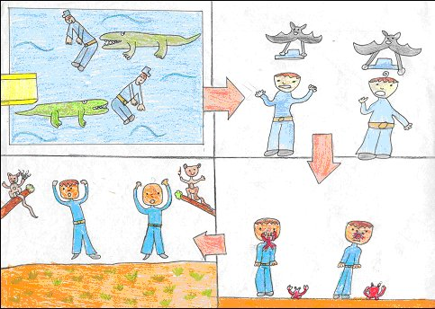

Ja només faltava passar una última trampa... però, quina seria?
Caminant, caminant, un policia va ensopegar i va caure. De cop i volta a un altre li va passar el mateix. I un altre, i un altre... Sabeu per què? Doncs perquè el terra estava ple de serps enreda-botes, a les que els agradava molt enredar els cordons de les sabates de tothom que passava per allí.

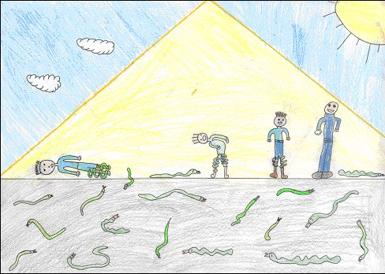

Mentre tot això passava, l’Ismail i en Sorreta ja havien arribat al final del laberint. Ells havien anat per un passadís secret sense trampes. Havien arribat a una altra cambra secreta on hi havia un altre sarcòfag obert, però aquesta vegada estava buit. Llavors en Sorreta va tenir una idea: tornarien a deixar les benes dins d’aquell sarcòfag i, a més, deixarien llaunes de refresc buides perquè així els policies pensessin que eren les mòmies qui s’havien begut els refrescs dels turistes.

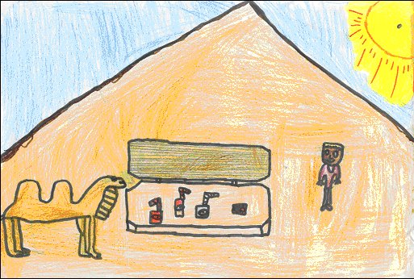

Quan els policies van arribar i van veure tot allò, es van creure que havien estat les mòmies les culpables de tot aquell enrenou i en Sorreta i l’Ismail van poder tornar a la normalitat, sense cap policia que els perseguís.
I conte contat ja està acabat; si no és mentida serà veritat.
